|  |  |  |  |  |  |
| --- | --- | --- | --- | --- | --- |
|  | | **작성자** | **2018180033 이세철 2018180046 허재성 2018182009 김승환** | **팀명** | XD |
| **계획 시트** | <https://docs.google.com/spreadsheets/d/1rUOOKpcVfkma18YsvTZXZz44z6UhbGfOsrimVgs-mzE/edit#gid=0> | | | | |
| **주차** | **8~9** | **기간** | **2023.03.28~2023.04.13** | **지도교수** | **정 내 훈**(서명) |
| **이번주 한일** | * **이세철:  1. 오프닝 UI 추가 및 UI 개선 2. NPC 상태머신 (사격 제외) 완료** * **허재성:** * **1. 연기 파티클 위치 서버연동**   **2. 파티클 객체 테스트**  **3. 오프닝 Scene 제작**  **4. 투영 텍스처 그림자 개선 실시**   * **김승환: 1. 서버 이중화 버그 수정**   **① Failover가 이루어지면서 서버의 세션 정보가 초기화되던 문제해결**  **② 두번째 Failover부터 클라이언트-서버 연동이 안되던 문제해결**  **2. 릴레이 서버 제작**  **3. 서버 구조 개선** | | | | |

**<상세 수행내용>**

1. **이세철**
2. 오프닝 UI 추가 및 UI 개선

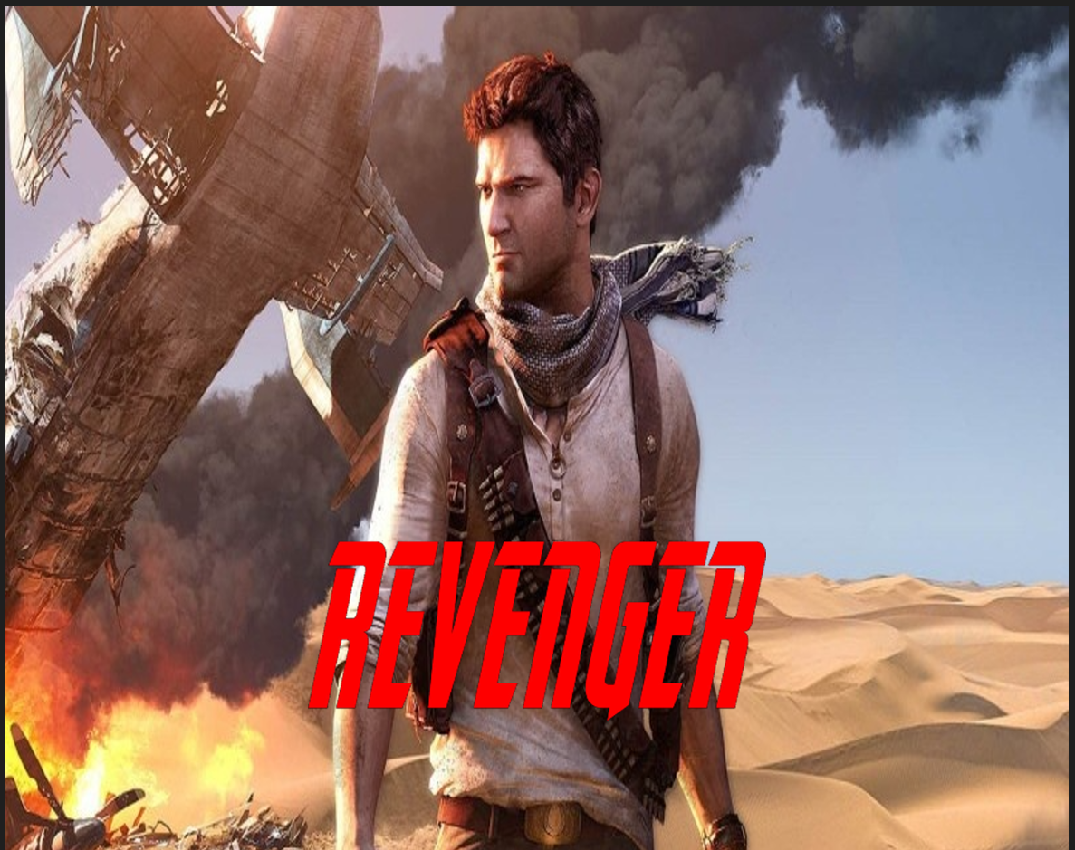

실행 시 위 사진의 해당하는 이미지가 출력되게 끔 추가하였으며, 스테이지와 로그인 화면에서 모든 UI들이 한꺼번에 나와 구간 별로 나와야 하는 UI들을 정리하였습니다.

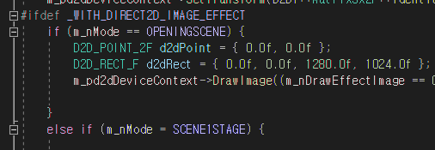

M_nMode를 이용하여 구간 별로 출력되는 UI가 다르게 출력됩니다.

추가적으로 현재 자신의 방향을 알 수 있는 scamper Progress bar가 추가되었습니다.

1. NPC 상태머신 추가

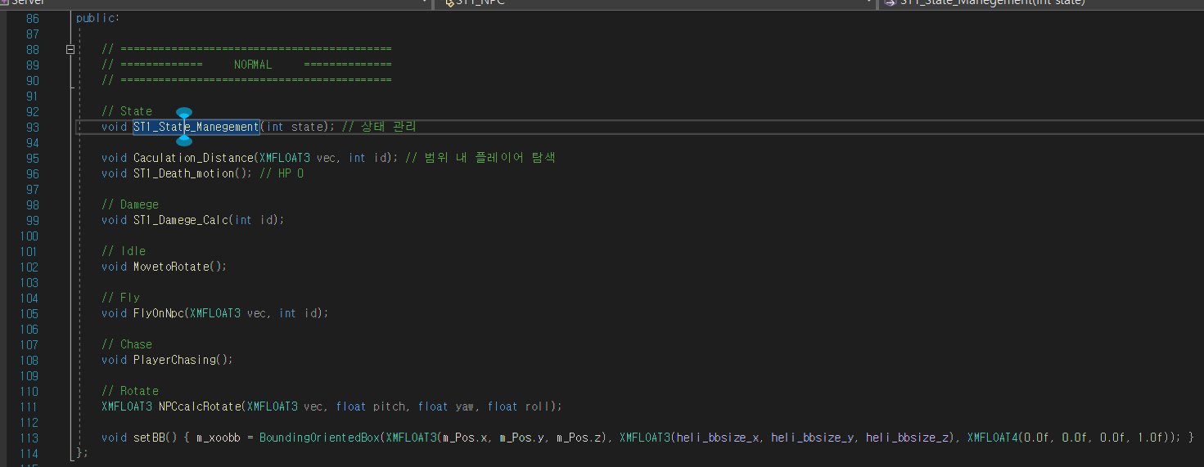

위 사진은 현재 Stage 1에 해당하는 NPC들이 갖는 함수이며, 기존의 MoveToRotate 운동만 하던 NPC를 상태 별로 관리하기 위한 State Manegement 함수를 생성하여 관리하게 두었습니다.



NPC들의 상태는 St1_NPCState로 관리하며, 모든 NPC들의 초기 값은 NPC_Idle 입니다.

NPC_IDLE 🡨🡪 NPC_FLY 🡨🡪 NPC_CHASE 🡨🡪 NPC_ATTACK으로 운용되며, NPC_DEATH는 서버에서 총알의 바운딩 박스와 NPC의 바운딩 박스의 충돌 검사해서 HP가 0이면 해당 상태를 갖게 됩니다.

HIT_TARGET은 NPC가 맞는 부위를 뜻하며, 초기 값은 g_none입니다.

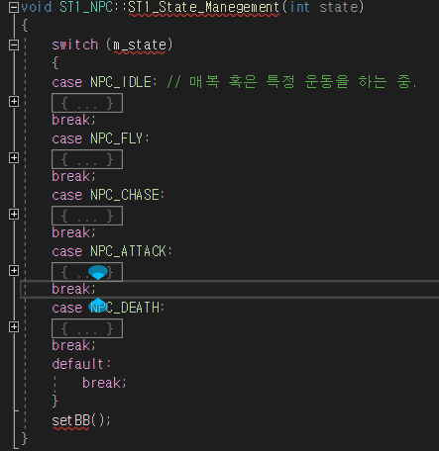

switch문을 이용해 각 State별로 State 내에서 특정 함수들이 진행됩니다.

IDLE 상태일때는 Move To Rotate로, NPC들이 원운동을 하는 구조입니다.

(그러나 해당 함수가 초반 5회는 정상 실시하다 이후부터 객체들의 방향 및 위치가 이동하지 않는 현상이 보이고 있습니다. 해당 오류가 왜 일어나는 지 파악이 되질 않아 해당 구간은 일단 스킵하고 다음 상태로 넘어가게 되었습니다.)

NPC_Fly는 IDLE에서 상태가 넘어오면 Chase 하기 위해 추적한 대상의 플레이어 y 위치와 비슷하게 설정됩니다.

NPC_Chase는 Fly 상태보다 추적하려는 대상의 플레이어가 특정 범위보다 더 가까워지면 추격하는 상태입니다. 해당 구간에서는 원래 Yaw, Pitch, Roll 값을 통해 NPC가 좀 더 자연스럽고 부드러운 움직임을 하도록 해야했으나, 자꾸 다른 방향을 보고 해당 방향으로 진행을 하기 때문에 결국 Look, Right, Up을 직접적으로 건드려서 플레이어 방향을 바라보고, 위치가 이동하게 끔 설정하였습니다. 이 방법으로 사용하게 되면 NPC의 회전이 확확 되는 비정상적인 움직임이 감지될 수도 있습니다. (가끔 발생했었습니다.) 또한 NPC와 플레이어의 거리가 너무 가까워지는 것을 방지하기 위해 각 객체의 speed 값을 조절하였습니다.

이외에도 NPC가 상태를 변환하기 위해 필요한 것 중 하나는



M_distance라는 것으로 클라이언트 개수만큼의 배열을 할당하여, 서버에서 호출해 각 클라들과 특정 NPC의 거리를 계산하며, 클라이언트 id를 통해 m_distance가 정해지게 됩니다. M_distance로 상태가 변환하게 되는 구조를 갖고 있습니다.

NPC의 bounding Box를 통해 플레이어가 쏜 총알과 NPC의 바운딩 박스가 충돌하면

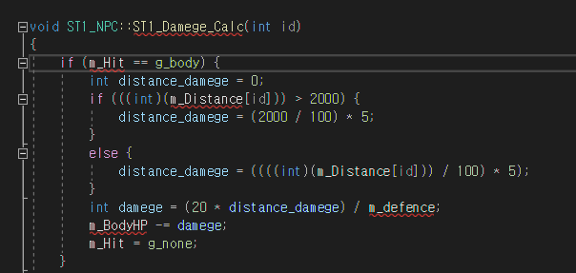

해당 함수를 불러 맞은 부위에 따라 데미지 계산을 하고, 부위 중 하나가 HP가 0이 되게 되면 추락과 동시에 회전하는 애니메이션을 추가하였습니다. (컴퓨터 이슈로 인해 확인을 제대로 하지 못했습니다.)

1. **허재성**
2. 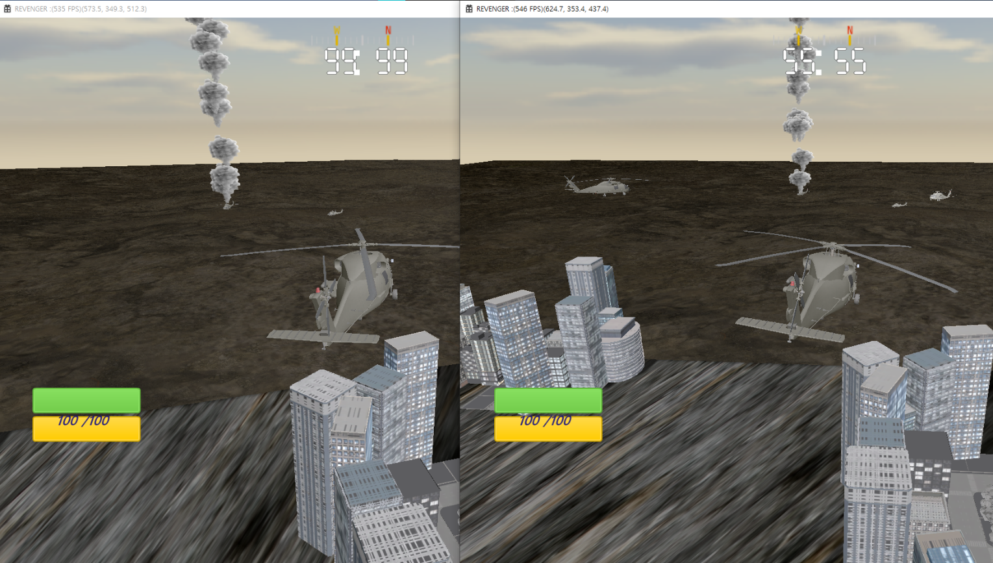**연기파티클 서버연동**

NPC 객체중 임의의 객체을 선정하여, 연기의 위치를 조정할 수 있음. 서버에서 준비가 된다면, 일정 HP 이하로 내려갈 때 연기가 나오도록할 것이고 연기가 많이 어색하기 때문에 자연스러운 연기연출을 위해 랜덤한 연기의 크기와 투명도를 이용하여 자연스럽게 연출을 할 예정임.

1. **파티클 객체 테스트**

임시의 3D파티클 객체를 가지고 한 위치의 지점에서 파티클 연출을 구현했음.

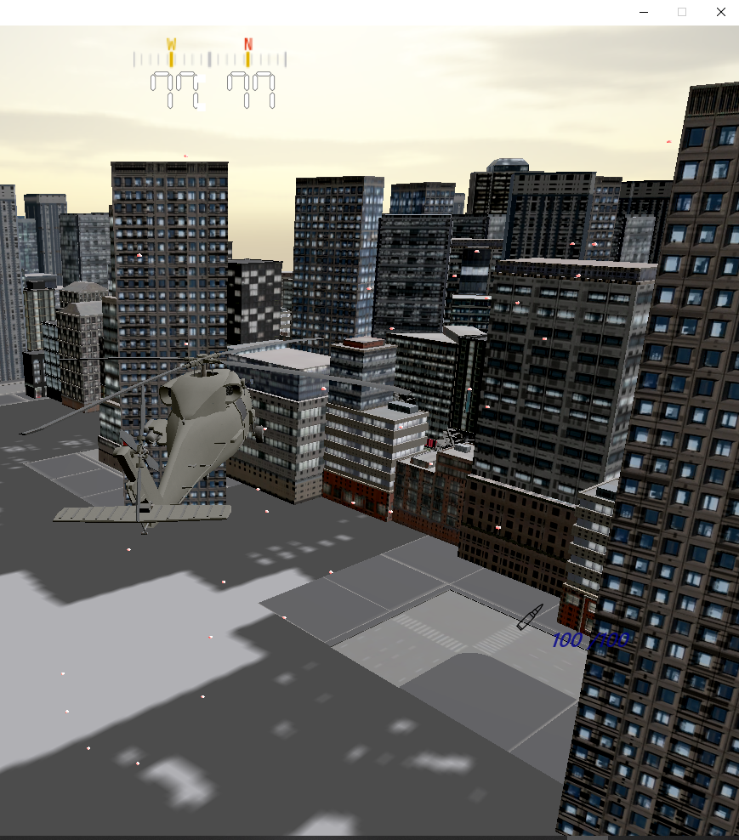

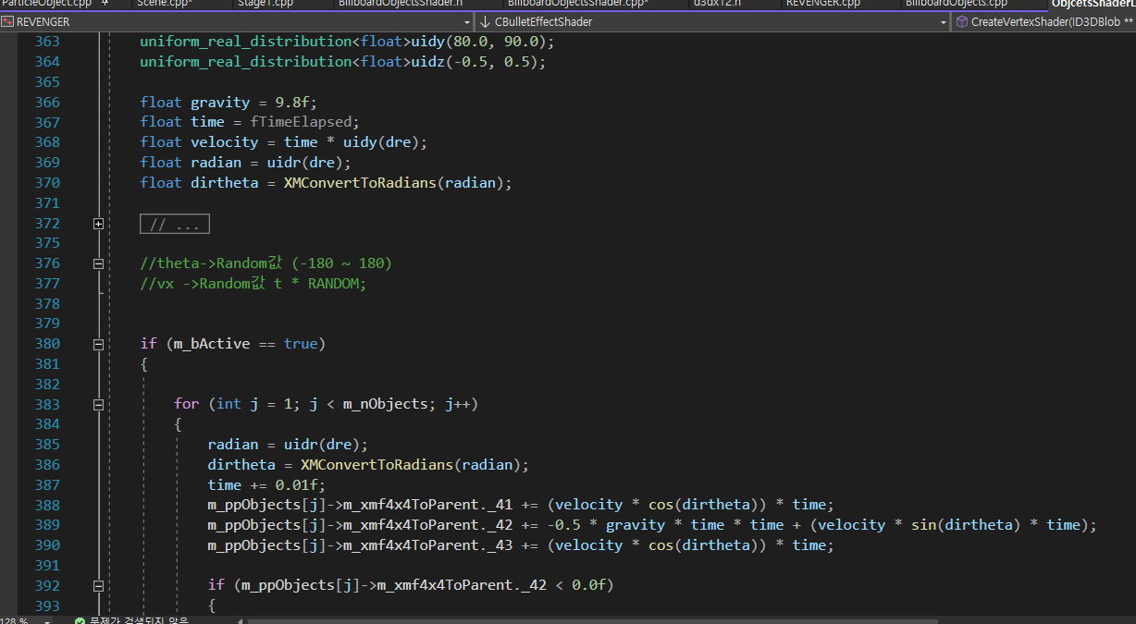

로직을 초기지점에서 랜덤한 포물선 운동을 하면서 움직이게 구현하였으나, 아직 움직임이 어색하고 객체들 또한 통일된 객체들만 사용중이기에 어색한 부분이 많다. 로직을 충돌 상황에 맞게 짜두면 많은곳에 빠르게 적용할 수 있을 것 같다.

1. **오프닝 Scene 제작**

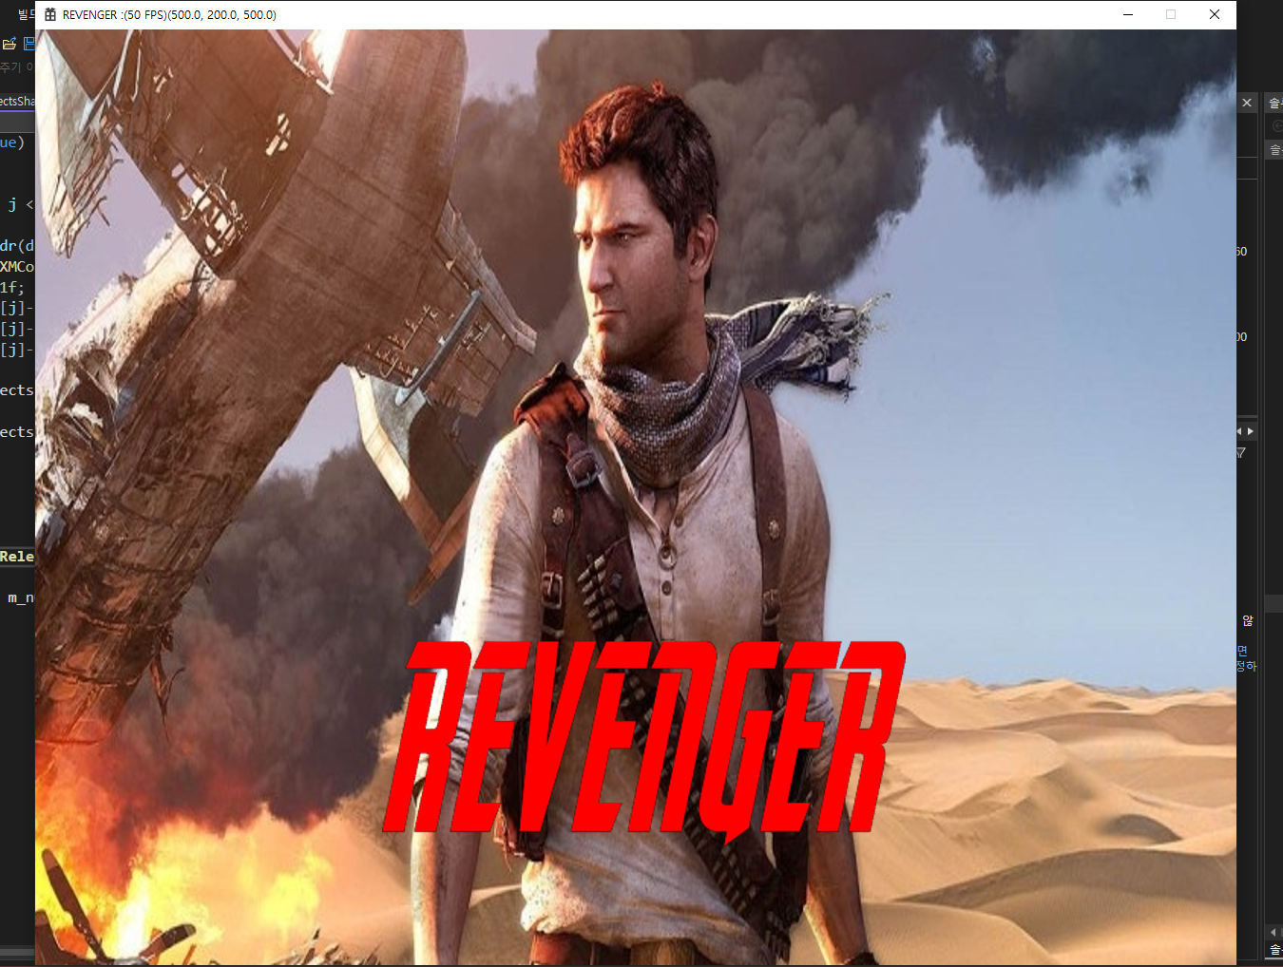

씬 마다 다른 UI를 띄울 수 있게되었고, 오프닝 Scene을 추가 하였음. 저 사진은 간략한 배경 UI 이기에 너무 양산형 게임 느낌이나서 바꿀 예정임,

오프닝 씬을 만들기 위해 모든 씬들을 관리하는 부모 씬인 SceneManager 클래스에서 배경 UI를 띄우고 키입력을 받으면 다음 스테이지로 넘어가게 하였음

오류 없이 정상적으로 2스테이지까지 넘어갔음.

1. 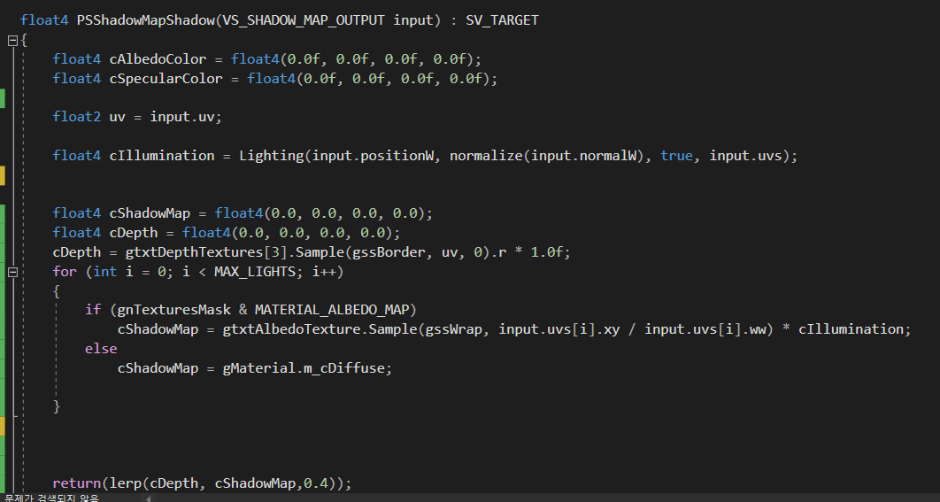**투영 텍스처 그림자** **개선 중**

**픽셸쉐이더에 TexCoord 값을 활용해서 텍스처에 그림자가 비춰지도록 개선중임.**

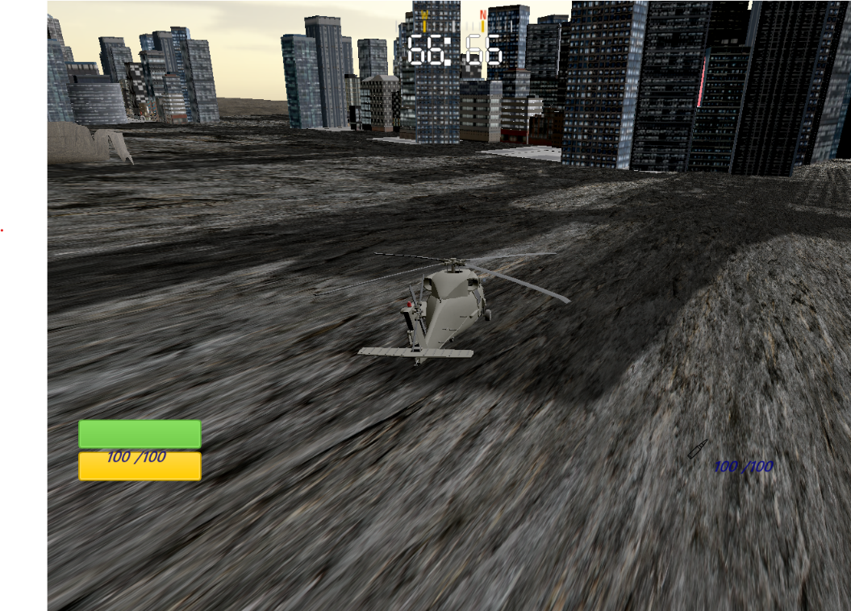

텍스처가 적용된 Plane 객체에 그림자가 비춰지긴하지만, 근본적으로 이상하게 나와 텍스처가 일그러짐.

텍스처가 나오지않는 원인은 그림자 맵에 사용되는 텍스처와 객체의 텍스처 매핑에 사용되는 텍스처 좌표 끼리 충돌이 일어 난 것이 원인이였기에, 매핑 좌표를 다시 설정해주어,셰이더에서 로직을 수정하고 객체에 해당 쉐이더를 적용시켜주면 빠른시일내로 완성될 예정임.

**3. 김승환**

1. **Failover가 이루어지면서 서버의 세션 정보가 초기화되던 문제해결**

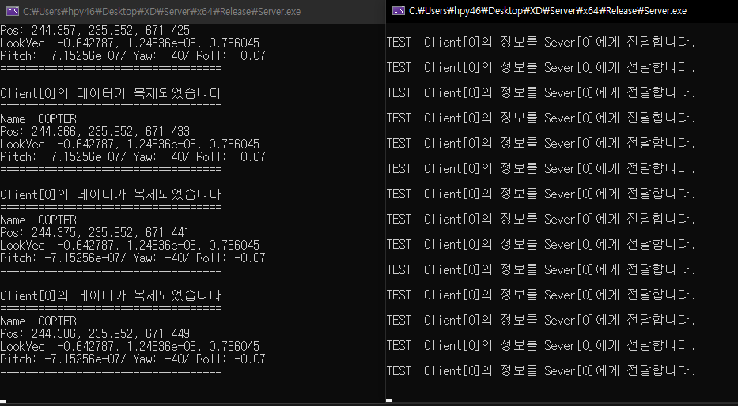

오른쪽에 있는 1번서버(Active)가 왼쪽의 0번서버(Standby)에게 자신이 갖고 있는 세션 정보를 넘겨주고, Standby서버가 이를 받아 자신의 세션 정보를 업데이트 하는 모습입니다.

저번주에는 저 상태에서 Active서버를 종료하게 되면 기존의 Standby서버는 Active서버로 승격되어 서비스를 이어받게 되는데, 이때 클라이언트가 서버에게 로그인 패킷을 보내는 바람에 지금까지 업데이트 해 놓은 세션 정보들이 초기화되는 문제가 있었습니다.

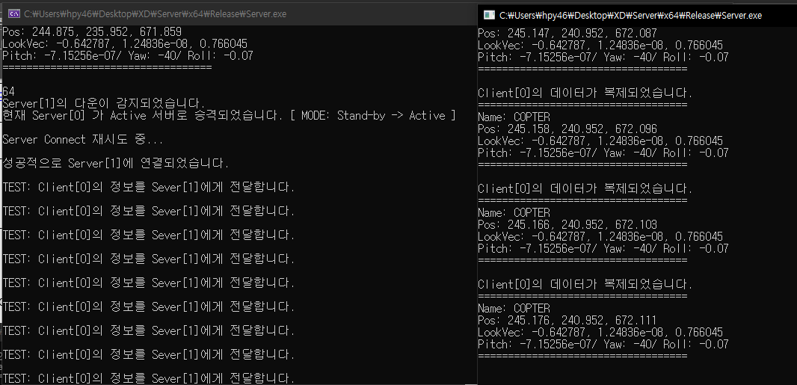

현재는 문제를 해결하였고, Failover가 이루어질 때 세션 정보가 초기화되지 않는 것을 확인할 수 있었습니다.

1. **두번째 Failover부터 클라이언트-서버 연동이 안되던 문제해결**

원인①: 실행될 때부터 Active상태인 서버만 데이터동기화 패킷을 보내주도록 되어있어서, 실행 도중 Failover로 인해 Active상태가 된 서버는 데이터동기화 패킷을 보내지 못하는 문제가 있었습니다. 이로 인해 첫번째 Failover 이후로는 Active서버가 Standby서버로 데이터동기화 패킷을 보내지 못해 다음 번 Failover가 이루어졌을 때 Active로 승격된 서버에는 세션 정보가 없는 문제가 발생한 것이었습니다.

원인②: 클라이언트는 서버의 Failover가 이루어졌을 때 현재 연결된 서버와의 통신을 종료하고, 새로 승격된 Active서버에게 연결을 요청하도록 구현하였는데, 0번 서버와 연결되었을 때 1번 서버로 새로 연결해야 정상이지만 0번 서버로 다시 연결을 시도하는 문제가 있었습니다. 이는 단순한 실수여서 금방 해결할 수 있었습니다.

현재는 이러한 문제들을 모두 수정하였고, 두번째 Failover 이후에도 문제없이 동작하고 있습니다.

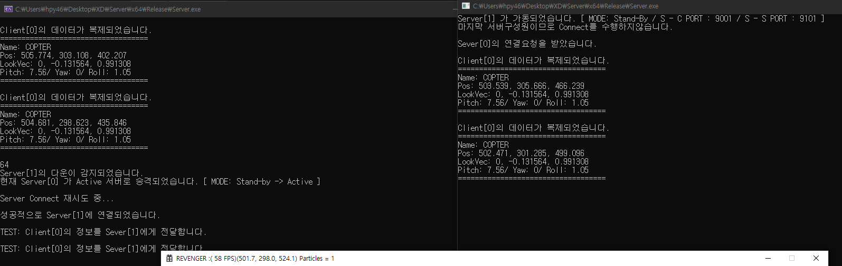

(▲ 첫번째 Failover 직후의 모습입니다.)

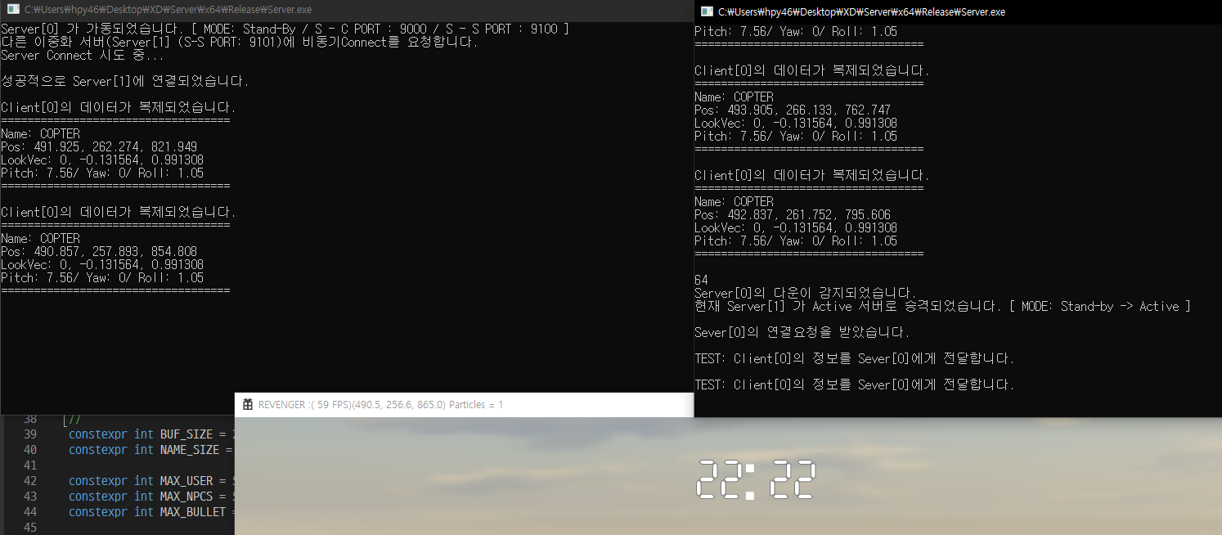

(▲ 두번째 Failover 직후의 모습입니다.)

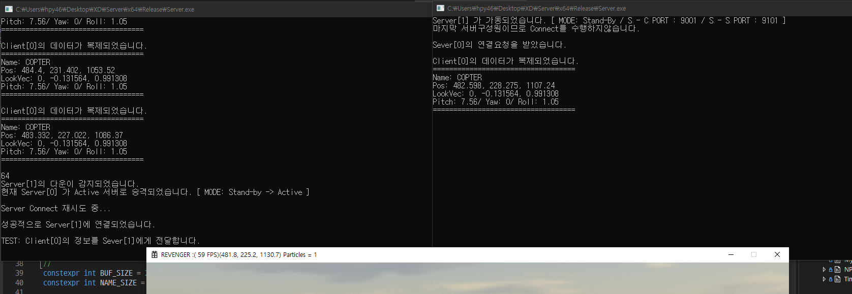

(▲ 세번째 Failover 직후의 모습입니다.)

1. **릴레이서버 제작 (진행중)**

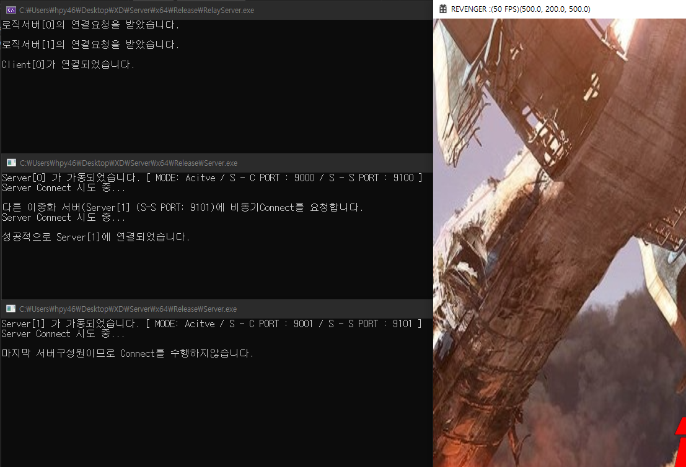

클라이언트와 로직 서버의 사이에서 중계 및 Connection Pool의 역할을 수행할 릴레이 서버를 제작하고 있습니다. 현재 ‘릴레이 서버-로직 서버들’, ‘릴레이 서버-클라이언트’의 연결은 되었지만, 세 요소가 이어져있지는 않은 상태입니다. 이는 오늘 중으로 끝낼 예정입니다.

1. **서버 구조 개선**

기존의 코드는 IOCP 객체를 여러 개 만들었고, 워커 스레드 함수도 로직 전용 함수와 이중화 전용 함수 두 가지로 만들었기 때문에 코드가 굉장히 길어지고 지저분했었습니다.

몇 주전 게임서버 수업에서 교수님께서 IOCP 객체를 여러 개 만드는 학생이 있는데 그러면 안 된다고 말씀하셨을 때 저는 속으로 아차 싶었습니다. 그 때 교수님께서 IOCP 객체를 여럿 만드는 것이 오버헤드를 발생시킬 수도 있다고 하신 점이 생각나 이번에 서버 구조를 개선하게 되었습니다.

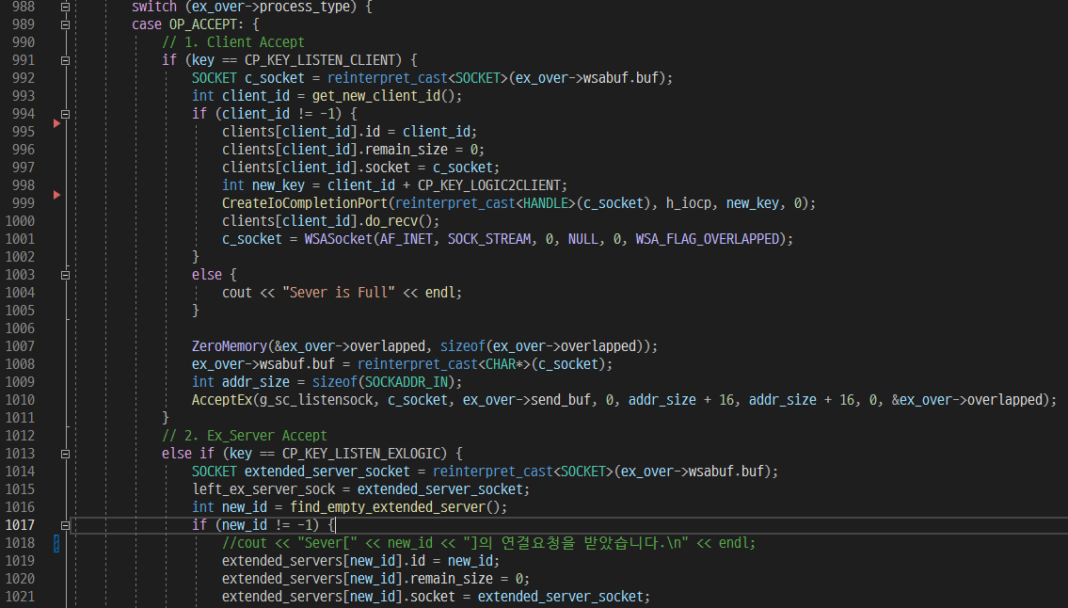

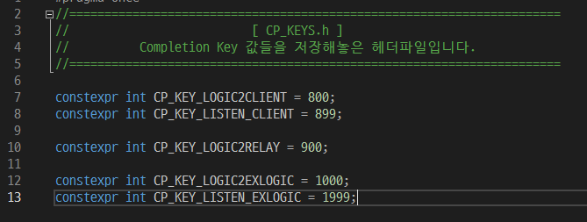

IOCP 객체는 하나만 사용하도록 수정하였고, 클라이언트 로직을 위한 워커 함수와 이중화를 위한 워커 함수를 하나로 합치면서 key값을 통해 이 작업이 클라이언트의 로직인지 서버 이중화 관련된 작업인지를 구분하도록 수정하였습니다.

또한 기존 코드에는 CreateIoCompletionPort의 세 번째 파라미터인 Completion Key값에 매직넘버를 넣어 사용했는데, 이 역시 상수들로 바꿔 워커 스레드 함수 내에서 작업들을 보다 편하게 구분할 수 있게 되었고, 동시에 가독성도 높아졌습니다.

이러한 과정에서 예상치 못한 버그를 접하면서 작업에 지연을 불러왔던 것 같습니다. 처음부터 설계를 잘하였더라면 이러한 번거로운 일은 하지 않았을 거란 생각이 들었습니다. 코딩을 하기 전에 설계를 먼저 잘 구성해야 하는 이유를 몸소 느끼게 된 계기가 된 것 같습니다.

|  |  |  |  |
| --- | --- | --- | --- |
| **문제점 정리** | 1. 클라이언트:  2. 서버: | **해결 방안** |  |
| **다음 주차** | **10** | **다음 기간** | **2023.04.14~2023.04.28** |
| **다음주 할 일** | 이세철:   1. 타이머 동기화 및 각 객체들 움직임을 실제 시간을 적용시킨 물리식 대입 2. 유니티로 맵 collide box를 추출하여 서버에서 맵 데이터 저장 및 객체와 맵의 충돌처리 3. NPC 상태머신 중 Attack에 해당하는 부분 추가   허재성: [소요시간 %]  1.투영그림자 텍스처 문제 해결 (30%)  2.충돌 판단시 연기와 파티클의 자연스러운 연출 (40%)  3..게임세상의 끝 처리 (25%)  4.목표지점만들기 (5%)  김승환: ① 릴레이서버 문제해결  ② ‘클라이언트-릴레이서버-로직서버’ 구조 완성  ③ 릴레이 서버의 이중화  ④ 로그인+매치메이킹 서버 제작 | | |
| **지도교수**  **Comment** |  | | |